TĚŽIŠTÁK
Inspirováno: RNDr. Věra Pejčochová (Bdinková), Mgr. Jaroslav Reichl
Téma: Těžiště, rovnovážná poloha
Pomůcky: tužší papír (250 gramů na 1 m²), niť, jehla, lepidlo, nůžky
Postup:
Vystřihneme jeden obrázek křídel ptáka a jeden obrázek hlavy ptáka.
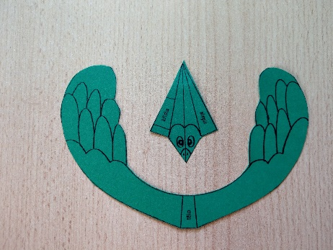
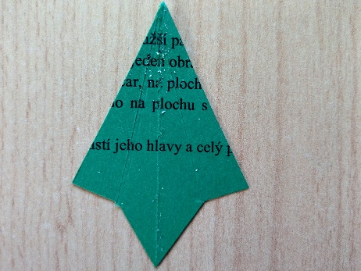 | 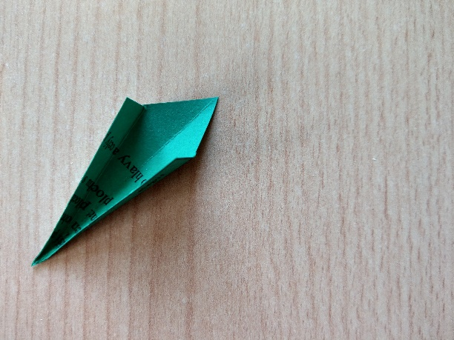
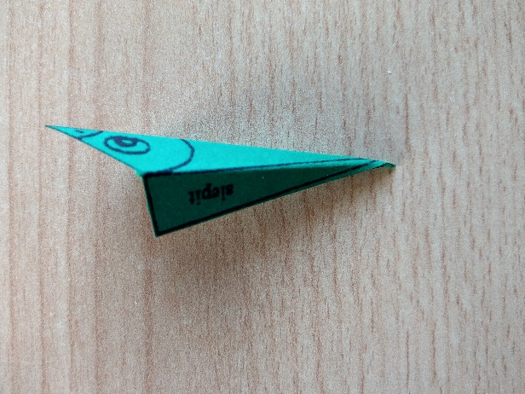 | 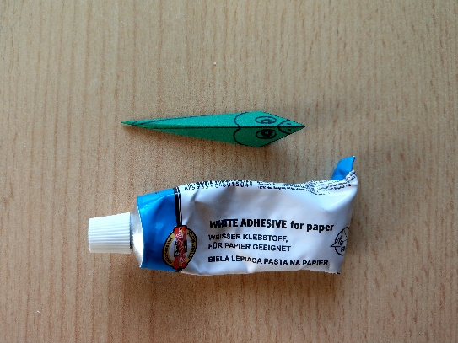
Hlavu ptáka přeložíme podél tří plných čar, na plochu s nápisem „slepit“ naneseme lepidlo a hlavu slepíme.
Po zaschnutí naneseme lepidlo na plochu s nápisem „křídla“ a přilepíme na vyznačené místo na křídlech ptáka.
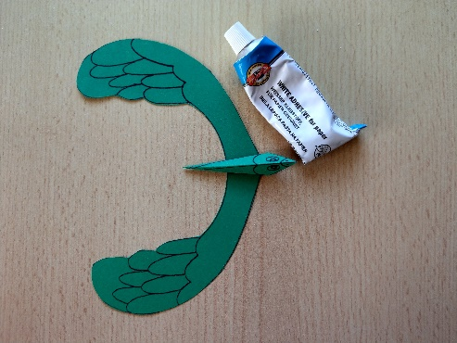
Nyní položíme ptáka na prst zadní částí jeho hlavy a celý pták zůstane v rovnovážné poloze.
